Salgó után - Bükfürdő előtt

Az évad harmadik versenye a tavalyi évhez hasonlóan két ország helyszínein került megrendezésre. Az első nap Szlovákiában három különböző gyorsasági szakaszt kellett teljesítenünk, melyek jó minőségű igazi rallye pályák voltak.
Rögtön az első gyorsaságikon sikerült jó időket autóznunk, vezettük a kategóriát és a csoportot, ez önbizalmat adott a nap hátralévő részéhez. Az autó jól teljesített egész nap és mi is próbáltuk a legjobbat kihozni magunkból.
Szombaton az utolsó gyorsasági után csoportunkban és a kategóriánkban is az élen álltunk, elmondhattuk, hogy egy jól szervezett, kitűnő pályákon lebonyolított versenynapon vagyunk túl. Bizakodva vártuk a másnapi folytatást a magyar pályákon
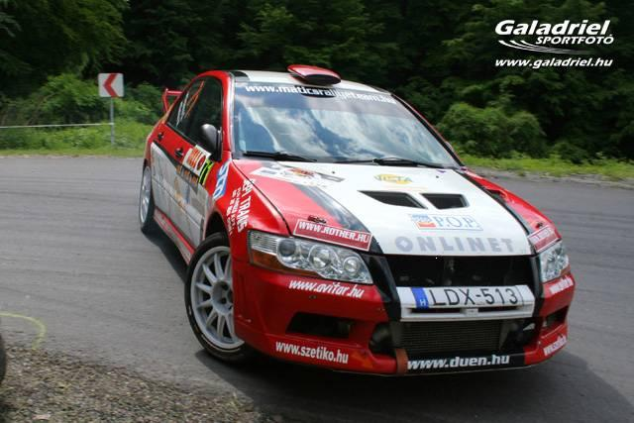
Sajnos a vasárnap már nem sikerült olyan pörgős napra mint a szombati és a gyorsasági szakaszok közül is a Kisterenyei, félig murvás körgyors nagyon rossz minőségű volt. Zagyvaróna viszont új aszfaltburkolatot kapott és ennek köszönhetően jóval gyorsabb lett a pálya, kimondottan élveztessen lehetett autózni rajta. Az előző napi előnyünket a zagyvarónai gyorsokon kicsit növelni tudtuk, így a nap végére majd 1 perces előnnyel végeztünk csoport és kategóriatársaink előtt.

Összességében egy jó hangulatú versenyen, többségében remek pályákon sikerült megszereznünk idén a harmadik győzelmünket. A három aszfaltverseny után 100%-os teljesítménnyel vezetjük a bajnokságot és teljes erővel készülünk a hátralévő versenyekre.

A 2010. év első murvaversenyének Bükfürdő ad otthont. A pályák megegyeznek a régebbi Szombathely Rallye pályáival, hosszú egyenesek és derékszögű kanyarok jellemzik ezeket a gyorsokat.

Az autó murvára való felkészítése megtörtént és egy rövid tesztel melegítettünk a soron következő versenyre. Mikulás rally volt az utolsó murvaversenyünk, így nem csak az autónak, de nekünk is át kellett hangolódnunk a megváltozott körülményekre. A teszt jól sikerült, jó volt újra murván menni ilyen hosszú idő után.

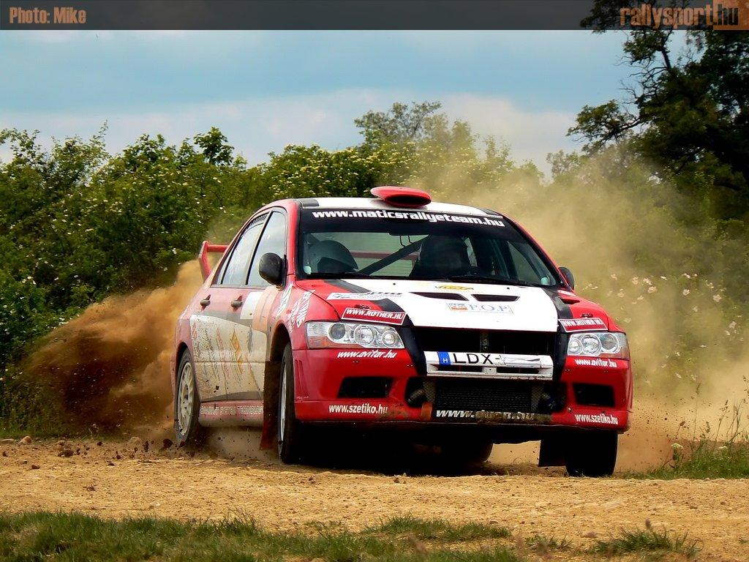

Teljes lendülettel készülünk a büki versenyre és szeretnénk az idei éves jó formánkat megtartani a további versenyeken.

Matics Mihály – Viczena Gábor

